RAPPORT AnnuEl 2016
PROGRAMME NATIONALDE Solidar Suisse AU BURKINA FASO EN PARTENARIAT AVEC L’ASSOCIATION BEOOG-NEERE DU GANZOURGOU (ABN-G)

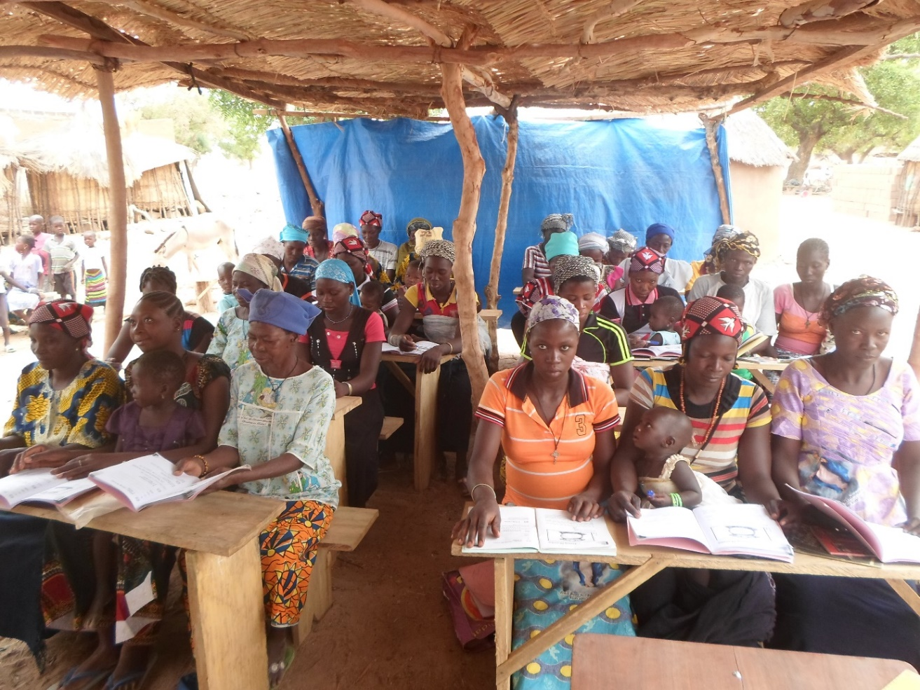
Source : ABN-G (CFE de Lelkom/saabin)

Solidar Suisse / SolidarSuiza
SolidarSuiça / SolidarSwitzerland
Coordonnateur
Adresse
Téléphone
e-mail:
www.solidar...

Membre du Réseau Européen 

ANNEXE 2: Rapports de projet (y compris les mandats)

PROJET A : PROJET D’APPUI A L’EPANOUISSEMENT DES MEMBRES DE L’ASSOCIATION BEOOG-NEERE (ABN) PAR UN SOUTIEN A LA PRODUCTION AGRICOLE ET VEGETALE
1. Rapport de progrès
La province du Ganzourgou qui était placée sous délégationspéciale (18 mois)aprèsl’insurrection populaire du 30 et 31 octobre 2014 avait vu son économie fortement touchée. En effet, certains PTF s’étaient retirés ou avaient réduit leurs financements, portant ainsi un cout dans le fonctionnement normal des activités de la province.Les élections municipales de Mai 2016 ont permis à la province de reprendre son cours normal aprèscette période de transition. Ainsi, les responsables des collectivités nouvellement installés ont accompagné l’ABN dans la mise en œuvre deses activités(mobilisation, facilitation et l’appropriation du programme). Ces différentes activités sont en phase avec le travail décent promu par SOLIDAR Suisse dont les objectifs cadrent avec ceux du plan national de développement économique et social adopté par le gouvernement en juillet 2016.
Au plan culturel, la province a été animée trois (03) jours durant par la fête coutumière du chef de Ganzourgou, grande fête pendant laquelle des activités commerciales se sont développées (ouverture de restaurant, auberges, etc) à cause de l’arrivée des touristes des quatre coins de la province et d’ailleurs. Durant cette période l’ABN voit ses activités sur le terrain suspendues du fait de la participation des bénéficiaires aux festivités.
Durant cette année, l’ABN a enregistré en son sein l’arrivée de deux animateurs et d’une secrétaire. Des ressources qui ont facilité la mise en œuvre des activités.
L’un desprincipaux défisqui se sont présentés à l’ABN au cours de cette année est de parvenir à faire fonctionner les MaBYZ ouvert cette année après l’année de subvention.Fort heureusement, il a pu être relevé avec les réflexions qui ont été menées en collaboration avec les bénéficiaires de cette activité qui ont choisi d’initier des cotisations en vivre et en espèce qui permettront d’assurer cette continuité. Quant à Solidar et ses partenaires, ils s’assureront de sa mise en œuvre effective et du suivi appui/conseil.
2. Rapport sur les objectifs

2.1 Chaine des Résultats du Projet

2.2 Produits / Réalisations (outputs)
Produits attendus | Indicateurs de produits |  |  | Activités mises en œuvre | Contribution aux produits (Insérez des commentaires si nécessaire)
Produits attendus | Attendu | Réalisé | Taux
Contribuer à l’accroissement de revenu et une amélioration de la sécurité alimentaire de 419 exploitants agricoles (culture, élevage) et de leur famille à travers l’amélioration de leur productivité
Les capacités techniques et opérationnelles de 85 éleveurs (au moins 50% de femmes) sont renforcées. | 85 | 85 | 100% | 85 personnes dont 14 hommes ont été formées et équipées sur les nouvelles techniquesd’élevage | Ayant bénéficié d’une journée de formation en gestion, 20 personnes tiennent régulièrement des cahiers de gestion.
La productivité de 142 producteurs dans le secteur agricole est améliorée. | 142 | 142 | 100% | Cent quarante-deux (142) producteurs dont 38 femmes ont été formés et équipées sur les nouvelles techniques agricoles (Zaï, demi-lunes, diguettes). | Les équipements octroyésont permis aux bénéficiaires de protéger une superficie culturale totale de 79,78hectares par des cordons pierreux. Sur les 142 fosses fumières creusées et stabilisées, le nombre de charrette de fumure organique extrait de chaque fosse est de 12 en moyenne.  Grace à la MaBYZ, 32 femmes ont été libérées de la garde de leurs enfants (37) et se sont investies pleinement aux activités CES.
La production de 192 exploitants de périmètres maraîchers est améliorée d’au moins 25% | 192 | 192 | 100% | 192 producteurs dont 108 femmes ont été formées et équipéessur les techniques de production maraîchère. | Equipés en matériels adéquats et d’intrants adaptés, nos producteurssont en pleine production et la majeure partie des ventes sont attendues pour le 1er trimestre 2017.  Dans cette activité 33 femmes ont été libérées de la garde de leurs enfants (50) et s’investissent pleinement dans les activités grâce aux MaBYZ.
Amener 90 personnes dont au moins 50% de femmes à se servir des acquis de l’alphabétisation pour accroître leur productivité
90 adultes inscrits dans des centres d’alphabétisation savent lire écrire et calculer dans leur langue | 90 | 94 | 104,44% | Deux (02) Centres Formules Enchainées (CFE) ont été ouverts au profit de 64 adultes et un centre ALFAA, au profit de 30 adultes. Parmi ces apprenants nous dénombrons 75 femmes. | Le taux de 104,44% s’explique par le fait qu’un centre CFE a enregistré 34 apprenants sur une prévision initiale de 30 apprenants. Dans les CFE, 64 apprenants ont été évalués avec un taux de succès de 100%. Pour le centre ALFAA, le taux de promotion est également de 100% sur les 30 apprenants évalués. Ces résultats sont les fruits d’un acquis pédagogique qui leurs serviront sans doute dans leurs activités.
Contribuer à renforcer les capacités organisationnelles et institutionnelles du BE de l’ABN
Les capacités de l’équipe de gestion du projet et le BE de l’ABN sont renforcées pour la conduite du projet | 30 | 16 | 53,33% | 16 membres du BE dont 5 femmes ont vu leur capacité renforcée en matière de la planification et du management stratégique. | Ce renforcement de capacité a permis aux membres du BE et a l’équipe de gestion du projet d’avoir les rudiments nécessaires pour mener à bien le projet. Quant au taux de 53,33%, il s’explique par le fait que les fonds alloués à la formation des 14 membres (46,67%) sur l’élaboration du budget programme ont serviplutôt à l’élaboration du plan stratégique 2017-2020 de l’ABN.

2.2 Effets (outcomes)
- Activité d’élevage
Les données récoltées sur 22 producteurs font ressortir un effectif total avant appui de 97 ovins possédés par ces derniers soit une moyenne d’environ 4,41 têtes par producteur.En 6 mois d’activité nous avons pud’enregistrer 35 naissances soit un effectif actuel (après appui)de 132 ovins : une moyenne individuelle d’environ 6 têtes.Ces progrès sont imputables à l’application des acquis de la formation (bonne alimentation et hygiènes, suivi vétérinaire et calendrier vaccinal, etc.) constatée lors des suivis.Aucune vente n’a été enregistrée pour le moment. De ce qui précède, nous pouvons affirmer que cette activité a permis un accroissement de la productivité de nos producteurs et donc leur revenu. Ce qui permettra sans doute une amélioration de leur sécurité alimentaire et partant celle de leur famille.
Les principales difficultés rencontrées dans cette activité sont : le coût élevé des soins et celui de l’alimentation.
Tableau 1:effet de l’élevage sur les revenus des bénéficiaires
Nombre d’ovin possédé avant l'appui | Nombre de naissance après appui | Effectif actuel | Effectif Vendu | Valeur des ventes f CFA | Difficultés rencontrées
97 | 63 | 160 | 0 | 0 | Cout élevé des soins ; cout élevé de l’alimentation
Source :équipe de suivi-appui-conseil ABN
- Activité de CES
Sur 142 personnes formées et équipées sur les nouvelles techniques CES, 138 ont pu protéger une superficie totalede 79,78 hectarespar des cordons pierreux.
Sur un échantillon de 37 personnes enquêtées, les cordons pierreux associés à l’étalage simple de la fumure organique (451 charrettes) sont pratiqués sur 19,95 hectares. Ce qui a permis de récolter en moyenne et par individu7, 62 charrettes contre 3,98 avant l’appui soit un accroissement relatif de la production individuelle de 91,45%..Il ressortégalement que la durée moyenne projetée de la consommation individuelle pour cette récolte sera de 7,95 mois contre 4,36 mois avant l’appui soit une hausse de 3,59 mois.
Grace à la MaBYZ, 32 femmes ont été libérées de la garde de leurs enfants (37) et se sont investies pleinement aux activités CES.
Tableau 2 : effet des CES sur la production de sorgho
 | Superficie totale de la parcelle en ha | Superficie totale fertilisée en ha | Quantité de sorgho totale récoltée avant appui (charrette) | Quantité de sorgho totale récoltée après appui (charrette) | Nombre de mois couvert par les récoltes avant appui | Nombre de mois couvert par les récoltes après appui
 | 19,95 | 19,95 | 147,5 | 282 | 161,5 | 294
Moyenne | 0,54 | 0,54 | 3,98 | 7,62 | 4,36 | 7,95
Graphique 1 : Quantité de sorgho récoltée avant et après appui de ABN
Graphique 2 : Nombre de mois couvert par la production avant et après appui de ABN

Sources :équipe de suivi-appui-conseil ABN
- Activité maraichère
Les activités maraichères sont à leur début et les premières ventes sont espérées dans le premier trimestre 2017. Cependant, une enquête réalisée sur un échantillon de 48 exploitants fait ressortir une superficie d’environ 94 680,48 m²encours d’exploitation et les principales spéculations sont le choux, l’oignon et la tomate.
3. Faits saillants
3.1 Réalisations significatives ou moments importants
L’année 2016 a été riche pour l’ABN qui en ressort grandie et confortée pour avancer en toute sérénité vers le succès. Des évènements importants ontponctué la vie de l’association au nombre desquels nous pouvons citer la visite de l’ABN par Sandrine ROSENBERGER, chargé de programme de SOLIDAR Suisse pour le Burkina dans le cadrede ses visites annuelles des programmes.Cette visite est une invite pour ABN à plus d’abnégation dans le travail afin de faire face aux défis avenir.
Des voyages d’études organisés par la RBF à l’intérieur du pays et au Bénin ont permis à l’ABN de réajuster ses activités pour l’atteinte des résultats et d’introduire des innovations dans les activités de la nouvelle phase 2017-2020.
Des histoires àsuccès ont également été enregistrées par ABN, foi de la bonne qualité des résultats du programme. A titre illustratif nous avons :
Habitante de Zarcin à Zorgho, OUEDRAOGO Alizèta est âgée de 37 ans et mère de 6 enfants sur les 20 de son époux. 4ème épouse, elle doit s’occuper seule de ses enfants (soins sanitaires, scolarité, habillement, etc.) comme ses coépouses. Propriétaire de 2 chèvres, Alizèta avait des difficultés pour garder les caprins vivants après les mises bas. « Je ne peux même pas maintenir un seul caprin vivant durant 1 mois » nous confie-t-elle. Désespérée, elle devait plutôt les engraisser et mettre sur la place du marché à l’approche de la rentrée scolaire en plus des quelques cultures de rentes (haricot, arachide, sésame, etc.) afin de subvenir aux frais APE de ses enfants. Membre du Groupement Tegwendé, elle a été outillé sur les techniques de reproduction caprine/ovine pendant la formation qui a été réalisée par ABN. « J’arrive maintenant à administrer les premiers soins de mes caprins, à les alimenter convenablement et leur local est bien propre. Ce qui m’a permis d’avoir deux mises bas sans mortalité. » Confie-t-elle. Elle compte au total 5 caprins (en moins de 6 mois d’activité). « Je suis très fière vue la qualité et la forme de mes animaux qui sont meilleure aux caprins de mes coépouses et je ne peux que remercier Beoog-Neere » affirme-t-elle. Elle estime que ces dernières l’envie puisqu’elles ont adhéré au groupement villageois dont elle fait partie dans l’espoir de bénéficier aussi de l’appui de l’ABN. Précédemment pessimiste, Alizèta se voit à l’horizon 2021 la meilleure coépouse propriétaire d’un grand troupeau de caprin et emboucheur de bovins
Infirme des membres inférieurs, GANEMTORE Marou est un maraicher de 34 ans et père de 3 enfants. « Avant l’appui de l’ABN, j’exploitait une superficie de 350 m² et mes spéculations étaient le chou et un peu de la carotte. Après que Beoog-Neere m’a outillé des techniques modernes de production et m’équipé en 2015, j’ai décidé de produire uniquement de la carotte sur ma parcelle de 1 634 m². A la récolte, j’ai obtenu 43 sacs de 50kg contre 7 avant l’appui. Avec cette production j’ai pu réaliser un chiffre d’affaire de 500 000 F CFA grâce à la vente de 40 sacs. Les 3 autres sacs je les ai utilisés pour les dons et l’autoconsommation. Avec ce revenu, j’ai ouvert une boutique pour mon petit commerce et acheter un bœuf à 125 000f pour l’embouche » confie-t-il. En plus de sa famille, Marou s’occupe de son frère qui l’assiste dans ses activités. Socialement, il estime être mieux considéré et envié par d’autres personnes et espère devenir un grand producteur et formateur en production de la carotte d’ici 2021.
3.2 Effets structurels
Les infrastructures adaptées (fosses fumières) pour la production continuelle de la fumure organique, réalisées par ABN est devenue une habitude chez nos producteurs. En effet, la plus part de nos bénéficiaires n’utilisaient pas de fosses fumières pour la production du compost. Grace au projet cela est devenu une réalitéet les 142fosses fumières réalisées cette année permettront d’assurer une production permanente et continuelle du compost.
4. Principaux défis pour l’avenir
Pour la phase 2017-2020, plusieurs défis sont à relever par l’ABN. Parmi ceux-ci nous avons entre autre : assurer la continuité des MaBYZ après l’année de subvention, la mise en place des IFIC (Initiatives de Financement Inter Communautaire)et des filets sociaux et les chaines de valeur (production et commercialisation du miel naturel, transformation du niébé en couscous et la production du soumbala).
5. Rapport financier (Confère rapport financier)

Pour le Bureau Exécutif et par le Président

